Dans le cadre de la formation de Technicien en Génie Electrique à l’ETML-ES, les étudiants sont amenés à travailler sur un projet durant la 2e année de formation. Ce projet consiste principalement à la conception d’un produit, de la pré-étude jusqu’à la livraison.
Réaliser un démonstrateur avec écran graphique. Pour afficher diverses formes graphiques de base (point, ligne, cercle).

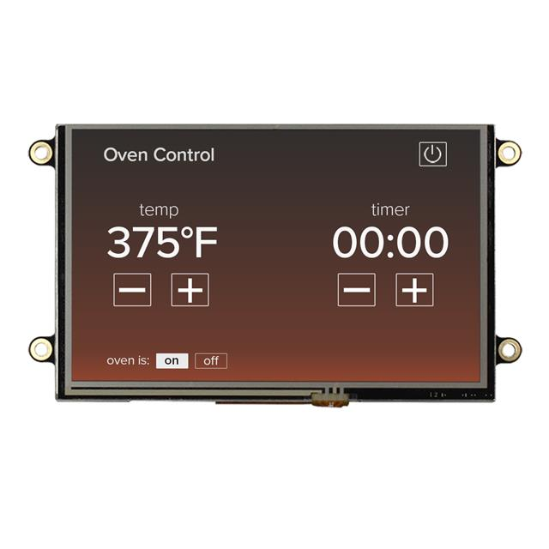

La première étape a été la définition claire du besoin et l’élaboration d’un cahier des charges détaillé, permettant de fixer les objectifs et les contraintes techniques. J’ai ensuite réalisé une pré-étude, qui a permis de planifier les différentes phases du projet et de sélectionner les composants principaux.

La conception du schéma électronique a été réalisée avec le logiciel Altium Designer.

Pour le display j’ai choisi le NHD-5.0-800480FT-CTXL-T de chez Newhaven. Je l’ai choisi car c’est un écran 5 pouces, il possède un contrôleur FT812. Le FT812 est un contrôleur graphique avancé développé par FTDI, conçu pour piloter des écrans tactiles LCD avec des capacités graphiques riches. Il offre une interface simple pour afficher des images, des textes, des animations, et gérer les interactions tactiles, ce qui en fait un excellent choix pour des projets embarqués nécessitant un affichage sophistiqué.

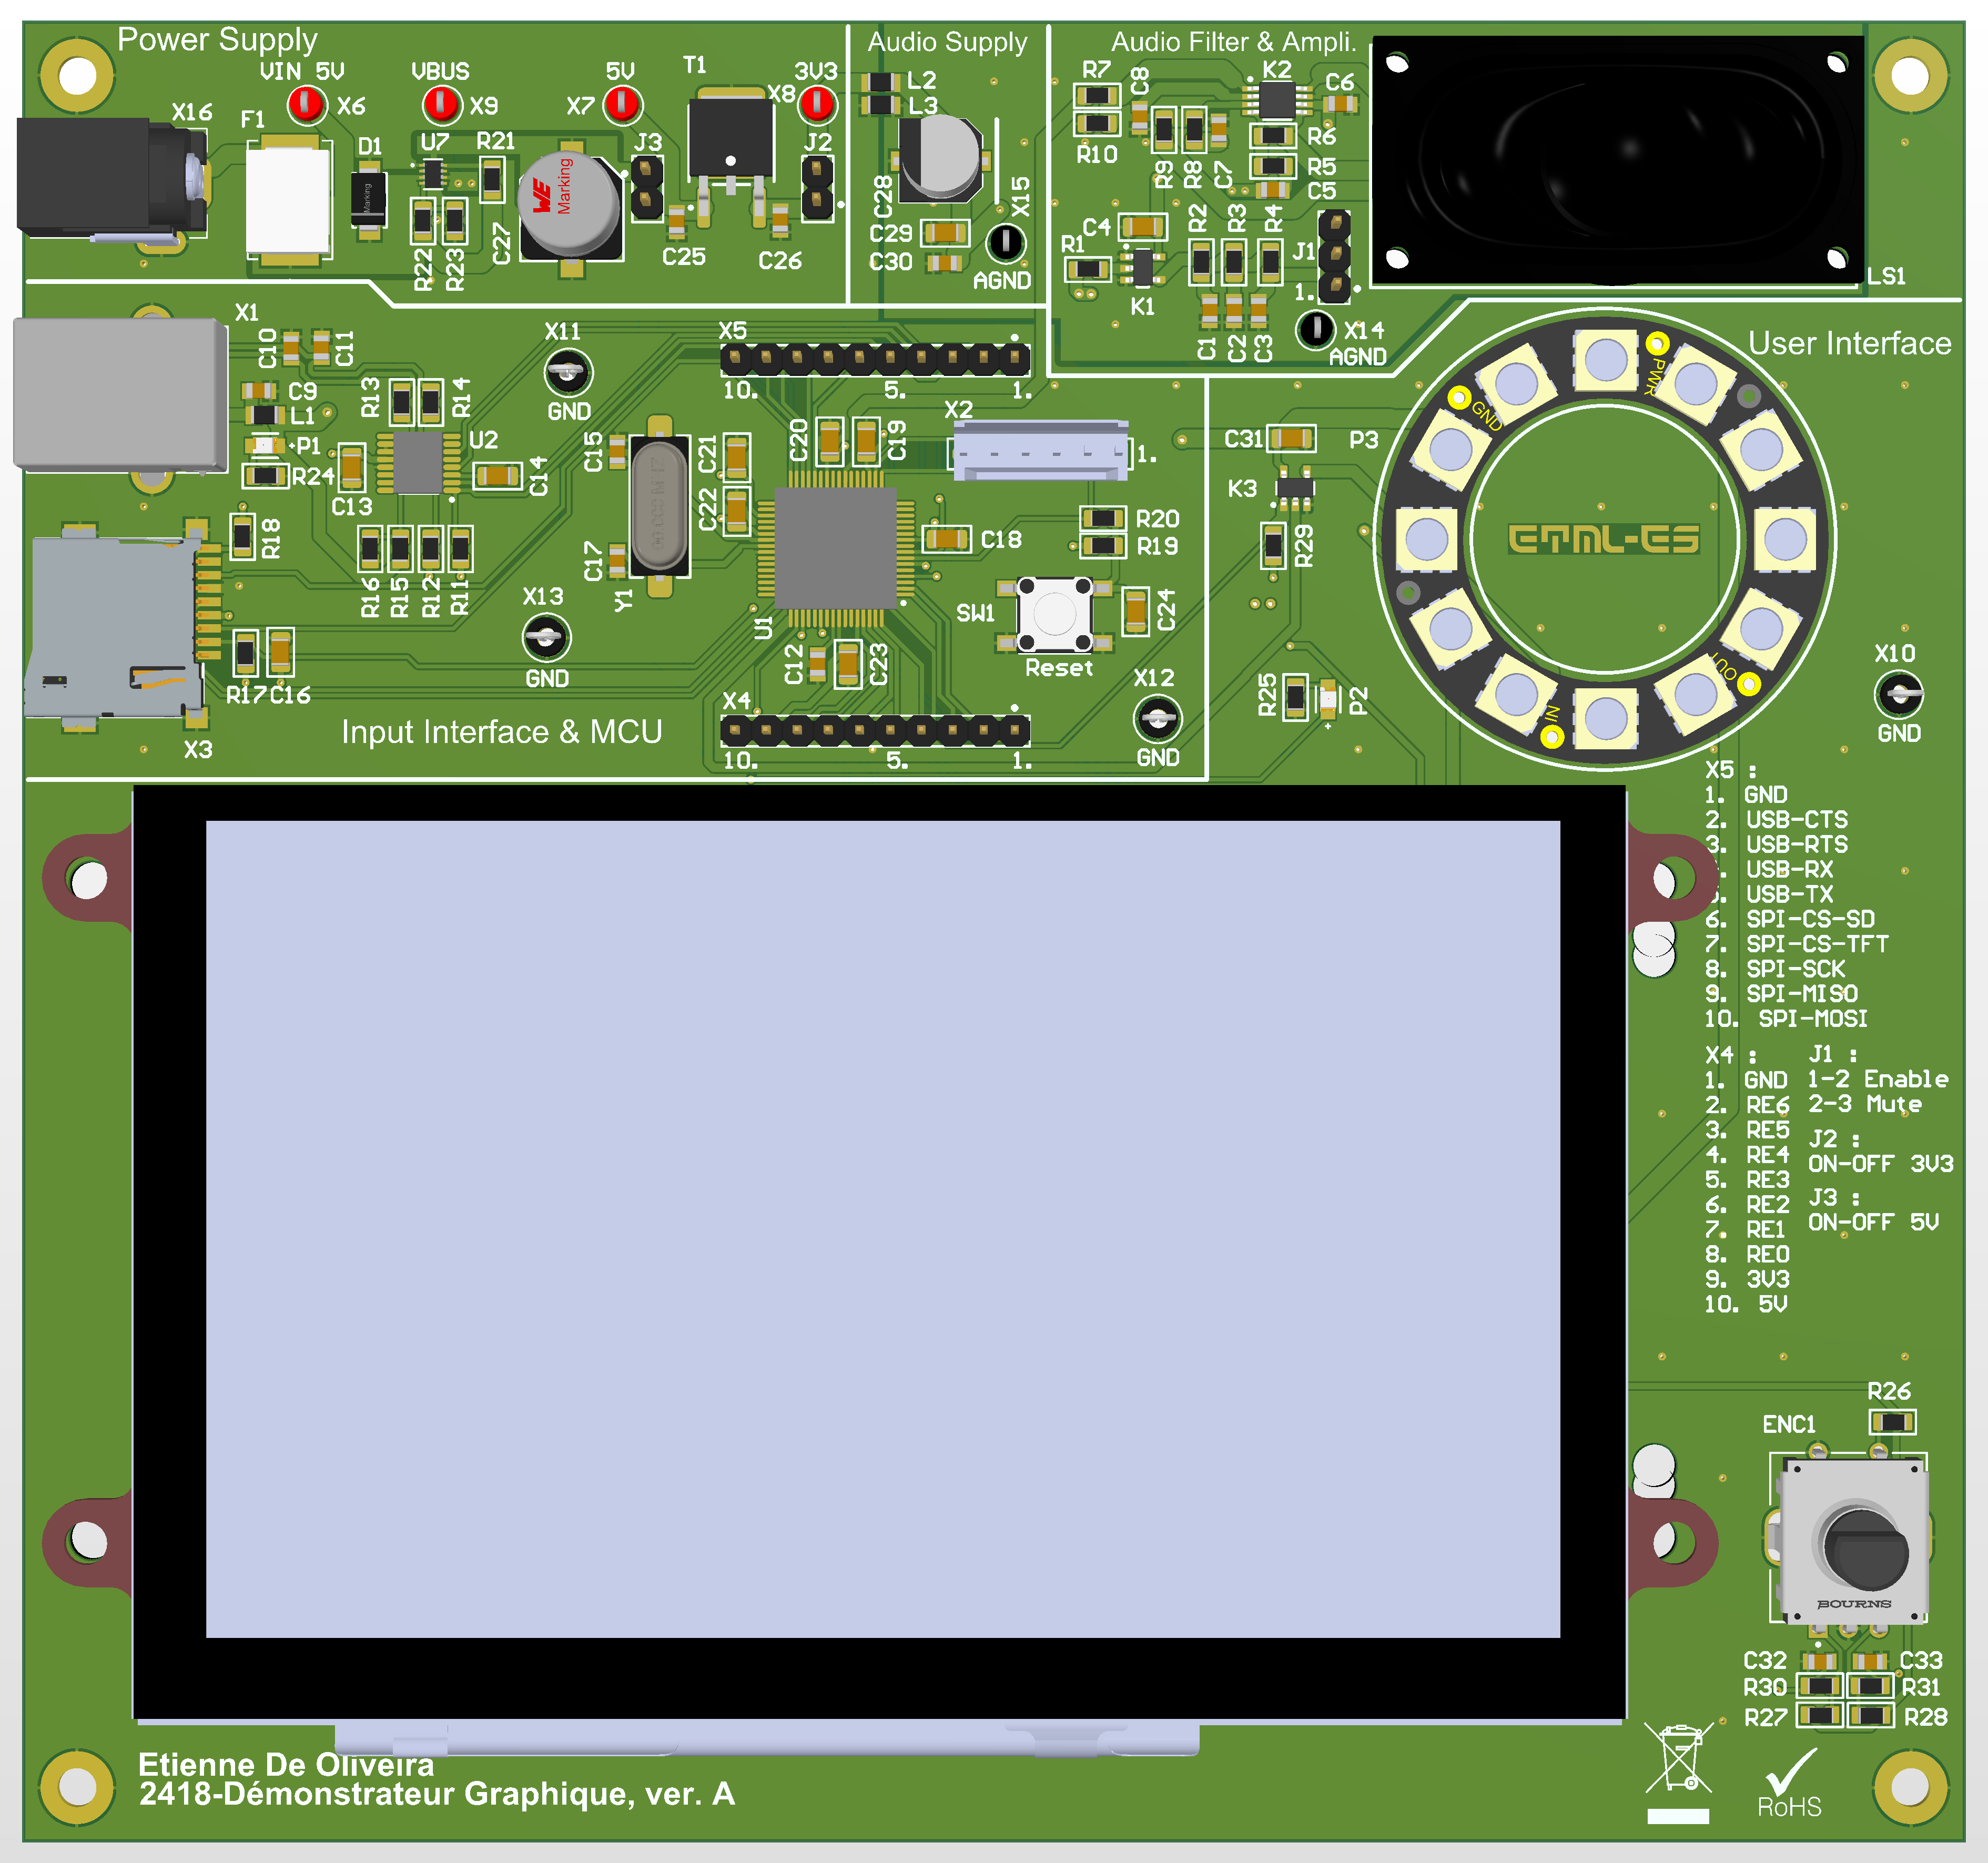
Voici le rendu final :
À la fin de ce projet, je peux dire que l’écran s’initialise correctement et qu’on peut communiquer avec lui. Cependant, rien n’est encore affiché. Le cercle de LEDs RGB est fonctionnel ; il faudra maintenant développer de véritables fonctions avec l’OC2 et le DMA afin de réduire au maximum l’utilisation du CPU, car les LEDs WS2812 consomment beaucoup de mémoire.
Concernant la partie audio, je n’ai pas pu la tester, car il faut pouvoir utiliser l’écran pour cela. Pour la carte SD, il n’y a aucune raison qu’elle ne fonctionne pas, puisqu’il s’agit simplement d’un connecteur. Quant à l’USB, je n’ai rien fait pour l’instant à part l’utiliser pour l’alimentation 5V.
En résumé, ce qui est fonctionnel ou partiellement fonctionnel :
- L’alimentation 5V et 3,3V
- Le multiplexeur d’alimentation (TPS2117)
- Le microcontrôleur PIC32
- La petite LED rouge
- Le cercle de LEDs RGB
- L’écran, mais uniquement en phase d’initialisation, sans affichage

En conclusion :
Ce projet a couvert l’intégralité du développement d’un système embarqué, de la pré-étude à la programmation, en passant par la conception du schéma, le routage PCB et les tests.
La pré-étude a permis de définir un cahier des charges précis, de sélectionner les composants clés et de planifier l’architecture logicielle et matérielle.
Le schéma électronique, simple et fonctionnel, compile sans erreur malgré quelques footprints manquants que j’ajouterai avant le routage.
Le routing du PCB s’annonce aisé grâce au nombre limité de composants et à la disponibilité des footprints et modèles 3D.
La programmation, notamment de la communication SPI avec l’écran FT812 via MPLAB Harmony, a constitué le principal défi, résolu après ajustement de la phase SPI.
Le projet a été conçu en optimisant la consommation énergétique, en maîtrisant les coûts et en produisant une documentation claire pour faciliter la maintenance.

